

**信息网络综合专题研究课**

**应用层读书笔记**

|  |  |  |  |
| --- | --- | --- | --- |
|  | **学 院：** | 电子信息工程学院 |  |
|  | **专 业：** | 通信工程 |  |
|  | **姓 名：** | 姜俊泽 |  |
| **学 号：** | 19211392 |  |

**2022 年 5 月 20 日**

目录

1. **阅读材料**
2. **读书笔记**
3. **习题解答**

正文

**一、阅读材料：**

《人工智能：一种现代方法》第一章、第二章

**二、读书笔记：**

第一眼看到这本书的时候，它的名字便引起了我相当浓厚的兴趣：《人工智能：一种现代方法》。人工智能AI是一个庞大的领域，而向我展示其内容的这本书也有着与之对应的厚度与深度。书里全方位地探索人工智能领域，它涵盖逻辑学、概率学和连续数学，感知、推理、学习和行动以及从微电子设备到机器人行星探测器的所有内容。这本书的副标题是“一种现代方法”。听译者所说这个短语所希望表达的含义是：我们试图将现在已知的内容综合到一个共同的框架中，而不是试图在各自的历史背景下解释人工智能的各个子领域。

接下来映入眼帘的便是第一章绪论。开篇，作者便向我们介绍了人工智能的定义，下表的八种定义以不同的角度向我们展示了人工智能的不同侧面，顶部的定义关注思维过程与推理，而底部的定义却强调行为；左侧的定义根据与人类表现的逼真度来衡量成功与否，而右侧的定义依靠一个称为合理性（rationality）的理想的表现量来衡量。一个系统若能基于已知条件“正确运行”则它是合理的。

|  |  |
| --- | --- |
| **像人一样思考** | **合理地思考** |
| “使计算机思考的令人激动的新成就，...按完整的字面意思就是:有头脑的机器" ( Haugeland, 1985 )  “与人类思维相关的活动，诸如决策、问题求解、学习等活动[的白动化]”( Bellman, 1978 ) | “通过使用计算模型来研究智力”( Charniak和McDermott，1985)  “使感知、推理和行动成为可能的计算的研究”( Winston, 1992 ) |
| **像人一样行动** | **合理地行动** |
| “创造能执行一些功能的机器的技艺，当由人来执行这些功能时需要智能”( Kurzweil, 1990)  “研究如何使计算机能做那些日前人比计算机更擅长的事情”(Rich和Knight,1991 ) | “计算智能研究智能Agent的设计。”(Poole等人，1998 )  “.....关心人工制品中的智能行为。”(Nilsson,1998) |

随后，作者将上面提到的“像人一样思考，像人一样行动，合理地思考，合理地行动”这AI的4种途径均进行了相应的介绍。

（1）像人一样行动：图灵测试的途径

由图灵提出的图灵测试(Turing Test)的设计旨在为智能提供一个令人满意的可操作的定义。如果一位人类询问者在提出一些书面问题以后不能区分书面回答来自人还是来自计算机，那么这台计算机就通过测试。为通过这项测试，计算机需要拥有以下能力：

①自然语言处理（使之可以用语言交流）②知识表示（储存它所知道的信息）③自动推理（运用存储的信息来回答问题并推出新结论）④机器学习 （以适应新情况并检测和预测模式）⑤计算机视觉（感知物体）⑥机器人学（操纵和移动对象）。这六个领域涵盖了AI的大部分内容。

（2）像人一样思考：认知建模的途径

为了让机器能像人一般思考便需要确定人脑的实际运用。只有具备人脑的足够精确的理论，我们才能把这样的理论表示成计算机程序。

（3）合理地思考：“思维法则”的途径

人工智能中的逻辑注意流派希望能依靠在已有程序的原则上可以求解用逻辑表示法描述的任何可解问题的这类程序来创建智能系统。

（4）合理地行动：合理Agent的途径

Agent就是能够行动的某种东西。我们希望计算机Agent相较于一般计算机程序能做到更多的事：自主的操作、感知环境、长期持续、时应变换并能创建与追求目标。

接着，作者向我们介绍了第二章的内容：**智能Agent**

Agent是人工智能的核心，它通过传感器感知环境并通过执行器对所处的环境产生影响。打比方说，人类Agent有眼睛、耳朵等器官作为传感器，也有手、腿、声道等作为执行器。而机器人Agent则可能用摄像头、红外测距仪作为传感器，各种马达作为执行器。软件Agent接受键盘敲击、文件内容和网络数据包作为传感器输入，并以屏幕显示、写文件和发送网络数据包为执行器作用于环境。

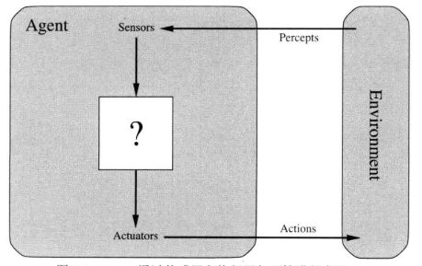

Agent与环境间的交互

数学上来看Agent的感知输入为感知到的事物，其感知序列为该Agent所收到的所有输入数据的完整历史，我们可以用Agent函数来描述Agent的行为（将任意给定的感知序列映射为行动）。

做事正确的Agent便是理性的Agent，即需要让其思考自己行动的后果：当把Agent置于一个环境中后，它针对收到的感知信息生成一个行动序列。这个行动序列导致环境经历一系列的状态变化。如果该系列正是渴望的，那么这个Agent性能良好。但对于所有的任务和Agent，没有固定一成不变的性能度量，设计人员需要具体问题具体分析。

如何判断此时的Agent是否理性呢？有以下四点依据：定义成功标准的性能度量；Agent对环境的先验知识；Agent可以完成的行动；Agent截止到此时的感知序列。故理性Agent的定义为对每一个可能的感知序列，根据已知的感知序列提供的证据和Agent具有的先验知识，理性Agent应该选择能使其性能度量最大化的行动。

接下来，我们不再通过描述Agent的行为来了解Agent，而是更进一步，讨论Agent的内部是如何工作的。AI的任务是设计Agent程序，它实现的是把感知信息映射到行动的Agent函数。假设该程序要在某个具备物理传感器和执行器的计算装置上运行——我们称为体系结构。

Agent=体系结构+程序

显然，我们选择的程序必须适合体系结构。如果程序要能够进行诸如行走这样的行动，那么体系结构最好有腿。体系结构可能只是普通的个人计算机，或者一辆自动驾驶汽车，车上有车载计算机、摄像头和其他传感器。一般而言，体系架构为程序提供来自传感器的感知信息，运行程序，并把程序计算出的行动决策送达执行器。

书中的Agent程序都具有同样的框架:输入为从传感器得到的当前感知信息，返回的是执行器的行动抉择。要注意的是Agent 程序以当前感知为输入，这与Agent函数不同，Agent函数是以整个感知历史作为输入的。Agent程序只把当前感知作为输入是因为从环境无法得到更多信息；如果Agent的行动要依赖于整个感知序列，那么该Agent必须要记住感知信息。Agent程序几乎可分为以下四种：简单反射Agent；基于模型的反射Agent；基于目标的Agent；基于效用的Agent。

最简单的Agent便是简单反射Agent。这类Agent基于当前的感知选择行动，不关注感知历史。即传感器接受环境中的要素，然后判断外界环境的情况，接下来根据制定的行动准则衡量得知的环境因素来判断下一步的行动，最后对环境发出动作。简单反射Agent具有极好的简洁性，但它们的智能也很有限，需要环境是完全可观察的，即使有少量不可观测的情况也会带来麻烦。

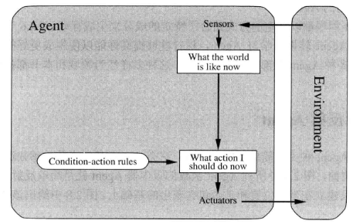

简单反射Agent与环境间的交互

基于模型的反射Agent相较于简单反射Agent则是需要额外考虑：（1）环境独立于Agent时是如何发展的（2）Agent自身的行动如何影响环境。并使当前的感知信息与过去的内部状态结合以更新当前的内部状态。

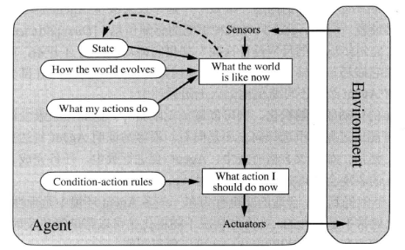

基于模型的反射Agent与环境间的交互

基于目标的Agent则是会添加目标信息来描述想要达到的情况。例如乘客要到达的目的地。它与前二者有本质的不同，那便是其考虑了未来。尽管基于目标的Agent显得效率较低，但是它更灵活，因为支持它决策的知识被显式表示出来，并且可以修改。如果开始下雨，Agent会更新关于它的刹车操作效率的知识:这将引起Agent 对所有相关行为的修改以适应新的条件。另一方面，如果是反射Agent,我们则需要重写很多条件行动规则。基于目标的Agent的行为在要前往不同的地点时改变起来很容易。而反射Agent关于何时转弯和何时直行的规则仅对于单一目的地是可行的；要前往新的目的地，很多规则都要更换。

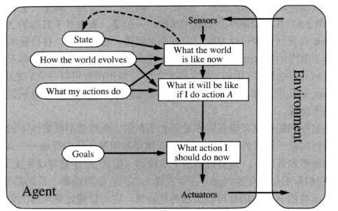

基于目标的Agent与环境间的交互

仅靠目标在很多环境中不足易生成高品质的行为。例如，基于目标可以让出租车到达目的地，但有些途径更快、更安全、更可靠，或者更便宜。目标只提供了“完成”和“未完成”之间粗略的二值区分。而更通用的性能度量应该允许不同的世界状态之间，根据它们能让Agent效能（utility）的高低进行比较。Agent的效用函数是性能度量的内在化。如果内在的效用函数和外在的性能度量是和谐的，那么选择最大效用行动的Agent根据外在的性能度量也是理性的。

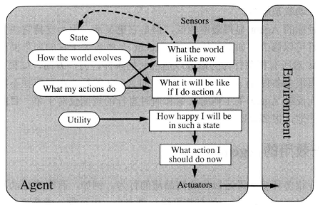

基于效用的Agent与环境间的交互

**三、习题解答：**

**习题：**

**1-1用自己的语言定义: (a) 智能，(b)人工智能，(c) Agent，(d) 理性，(e) 逻辑推理。**

**解答：**

（a）智能：简单的理解是智慧与能力，即包括知识智慧和获取、理解、思考并合理运用这些知识与智慧的手段。

（b）人工智能：能做到像人一样思考，像人一般行动，且所做之事需要对人有益，不能以伤害人类为前提的由人类开发设计的具有智能的存在。

（c）Agent：存在于环境中，并依据环境中的信息与自己的内在信息加以分析，并对环境产生影响的具有计算能力的实体

（d）理性：根据已有知识和自己当前的能力将目标以能达到的最好的途径、尽可能地、不被曲解地完成的思维方式。

（e）逻辑推理：从一般性的前提出发，通过推导，得出具体结论的过程。